INTENTO AUTOMATIZACIÓN CAMBIO DIRECCIÓN FACTURACIÓN WEB

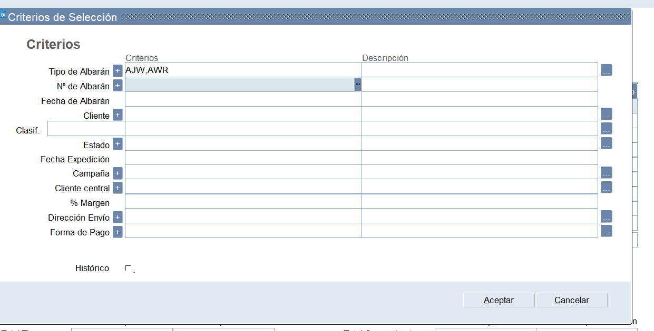
- Para filtrar por este tipo de albaranes hay que filtrar por las series AJW y AWS.

- Entrar al albarán.
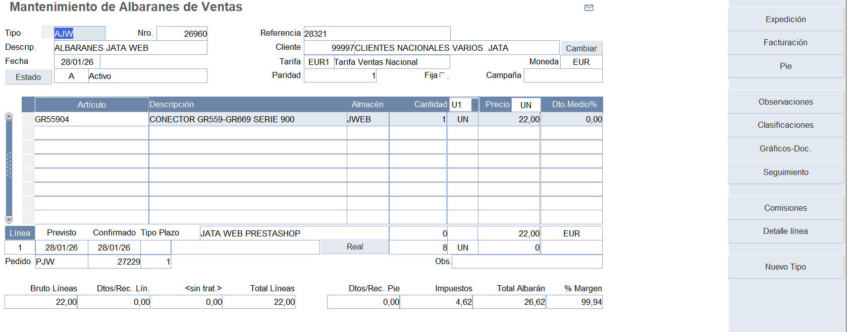
- Clic en el botón "Expedición"
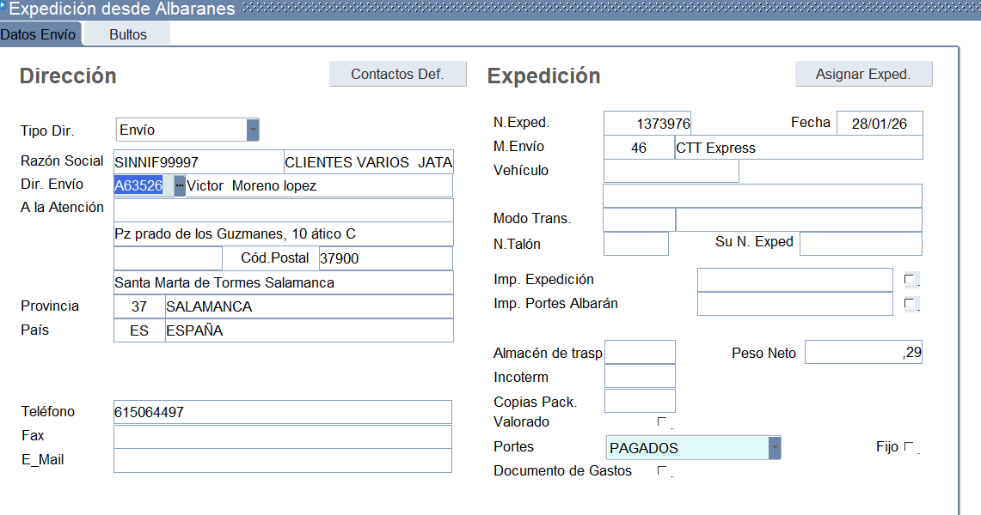
- Copiar el código de expedición:


- Clic en el botón "Facturación":

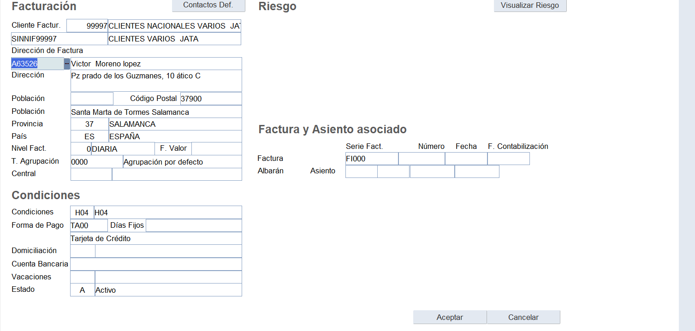
- Pegar el código en el apartado "Dirección de factura".

- Repetir esto en todos los albaranes que haya ese día.

